Mercredi 1er janvier 2020

Marie, mère de Dieu

Vierge sainte, Dieu t’a choisie
Vierge sainte, Dieu t’a choisie
depuis toute éternité
pour nous donner son Fils bien-aimé :
Pleine de grâce nous t’acclamons.
Ave, Ave, Ave Maria
7. Tu nous mènes auprès de ton Fils
Qui nous parle de l'amour
Et nous apprend ce qu'est le pardon :
Pleine de grâce, nous t'écoutons !
14. Exultez, soyez dans la joie :
Dieu attend tous ses amis ;
Dans son Royaume il les comblera
Auprès de toi, pour l'éternité.

Lecture du Livre des Nombres (Nb 6, 22-27)
« Ils invoqueront mon nom sur les fils d’Israël, et moi, je les bénirai »

Psaume 66
R/ Que Dieu nous prenne en grâce
et qu’il nous bénisse !
Que Dieu nous prenne en grâce et nous bénisse,
que son visage s’illumine pour nous ;
et ton chemin sera connu sur la terre,
ton salut, parmi toutes les nations.
Que les nations chantent leur joie,
car tu gouvernes le monde avec justice ;
tu gouvernes les peuples avec droiture,
sur la terre, tu conduis les nations.
Que les peuples, Dieu, te rendent grâce ;
qu'ils te rendent grâce tous ensemble !
Que Dieu nous bénisse,
et que la terre tout entière l’adore !

Lecture de la lettre de saint Paul apôtre aux Galates (Ga 4, 4-7)
Ainsi tu n’es plus esclave, mais fils, et puisque tu es fils, tu es aussi héritier :
c’est l’œuvre de Dieu.

Alléluia
À bien des reprises, Dieu, dans le passé, a parlé à nos pères par les prophètes ;
à la fin, en ces jours où nous sommes, il nous a parlé par son Fils.
Alléluia, alléluia.

Évangile de Jésus Christ selon saint Luc (Lc 2, 16-21)
En ce temps-là, les bergers se hâtèrent d’aller à Bethléem, et ils découvrirent Marie et Joseph, avec le nouveau-né couché dans la mangeoire.
Après avoir vu, ils racontèrent ce qui leur avait été annoncé au sujet de cet enfant. Et tous ceux qui entendirent s’étonnaient de ce que leur racontaient les bergers.
Marie, cependant, retenait tous ces événements
et les méditait dans son cœur
Les bergers repartirent ; ils glorifiaient et louaient Dieu pour tout ce qu’ils avaient entendu et vu, selon ce qui leur avait été annoncé.
Quand fut arrivé le huitième jour, celui de la circoncision, l’enfant reçut le nom de Jésus, le nom que l’ange lui avait donné avant sa conception.

…/…
Voici la demeure de Dieu parmi les hommes.
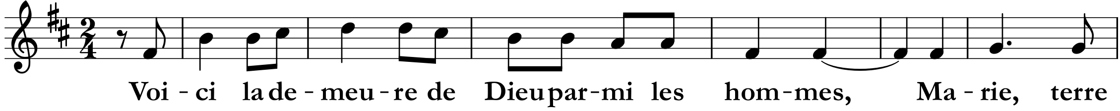
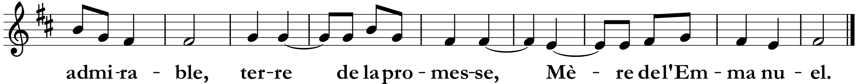
L’Ange du Seigneur fut envoyé à Marie,
et la Vierge fut éblouie par la lumière.
Écoute, Marie, vierge du Christ :
tu concevras et tu enfanteras un fils.
Tu es le Paradis nouveau et la Terre Promise
en toi le Soleil a établi sa demeure.
Voici la demeure de Dieu…
Gloire au Père qui a choisi Marie
pour être la Mère de son fils bien aimé ;
Gloire au Fils venu vers nous dans sa grande pitié :
Il nous visités dans la faiblesse de la chair ;
et nous chantons l’Esprit vivifiant et saint
qui a inondé Marie de sa lumière.
Voici la demeure de Dieu…

